Jaki tu spokój, na na na – o Mobilnym Pilocie słów kilka
Gdy są potrzebne, zawodzą, psują się lub giną. Klucze, tradycyjne piloty, karty dostępu przodują w rankingu złośliwych rzeczy. Ta uciążliwa właściwość przedmiotów potęguje się, gdy się spieszymy. Niezależnie od tego, czy jest się użytkownikiem, czy zarządcą nieruchomości, utrudnia nam funkcjonowanie już od rana, powoduje irytację, dezorganizuje dzień. Jakkolwiek nazwiemy taki stan rzeczy, dla niektórych to bowiem zwyczajny pech lub roztargnienie, powinniśmy nad tym chaosem zapanować. Czy mamy szansę? Oczywiście, z odsieczą przychodzi Mobilny Pilot ParkCash. Już wyjaśniamy…

Parking to nie pole walki
ParkCash od początku trzyma się zasady, że parking firmowy (i nie tylko) nie jest przestrzenią do konfliktów i walki. Dlatego nie sprzedajemy naszego oprogramowania bez wdrożenia Mobilnego Pilota przy szlabanie lub bramie – w przeciwnym razie niezadowolenie będzie więcej niż pewne, zarówno po stronie zarządcy, jak i użytkownika. Jeśli firma chce otworzyć parking dla każdego, bez ujednolicenia całego procesu rezerwacji i dostępu, bazując wyłącznie na fakcie, że ludzie będą szanować Regulamin parkingu firmowego, to wkrótce pojawią się niemałe problemy. Stanowczo, wręcz kategorycznie namawiamy: „Nie idźcie tą drogą"!

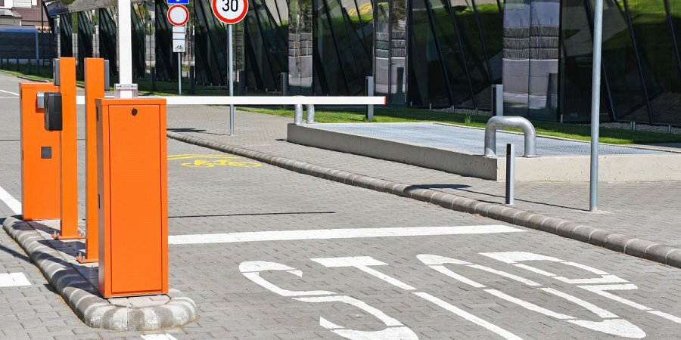
Pilot zamknięty w telefonie
Czym jest Mobilny Pilot i dlaczego robi taką różnicę? Wyobraźmy sobie sytuację klienta: duża organizacja, kilka tysięcy pracowników, ale tylko kilkaset miejsc parkingowych w kilku budynkach, w kilku miastach. Firma chce uwolnić zasoby parkingowe, aby miejsca były bardziej dostępne – zachęci to pracowników do przyjazdu autem do biura.
Są trzy opcje uwolnienia miejsc parkingowych i kilka scenariuszy zachowań właścicieli pojazdów. Pierwsza zakłada, że można dać dostęp do parkingu każdemu poprzez zakodowanie karty parkingowej – wtedy działa zasada „kto pierwszy, ten lepszy" – można się jednak domyślać, co się będzie działo rano na wjeździe. Opcja druga: zakodowanie kart dla wszystkich i wdrożenie systemu do współdzielenia miejsc parkingowych (jest kilka na rynku). Z informacji zwrotnych od klientów wiemy, że zawsze znajdzie się 10–20% osób, które ominą system i przyjadą na pierwsze wolne miejsce o 7:00.

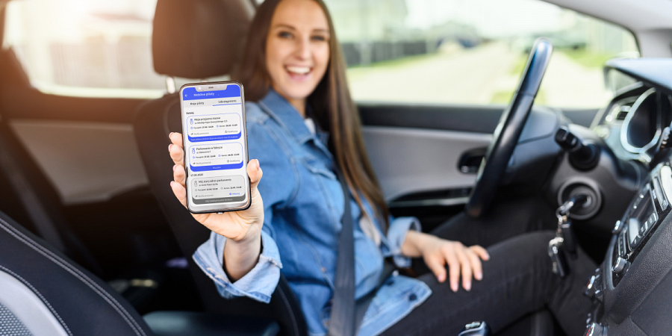
Opcja trzecia: to właśnie Mobilny Pilot dostępny w ramach zestawu narzędzi platformy ParkCash. Pozwala on na wdrożenie systemu do współdzielenia miejsc parkingowych oraz współdzielenia dostępu do bram i szlabanów prowadzących do tych miejsc. Ten wariant zakłada, że dostęp do parkingu zostanie przydzielony tylko wtedy, gdy jest wolne miejsce, bo pracownik zrobi na nim rezerwację, pijąc poranną kawę przed wyjazdem do pracy. Jeśli rezerwacji nie zrobi, to na parking dostępu nie dostanie. Ponadto jeżeli okaże się, że nie ma już miejsca, to i tak zyskuje wystarczająco dużo czasu, by zaplanować podróż taxi, rowerem lub środkami miejskiej lokomocji. Nie musi już stresować się, szukając miejsca parkingowego 1 km od biura lub dalej.
Gwarancja spokoju
Oczywiście jeśli ktoś będzie bardzo zdeterminowany, to zawsze może wjechać za kimś na tzw. zderzak – ale – uwaga – wchodzą nowe przepisy ruchu drogowego mówiące o minimalnych odległościach…

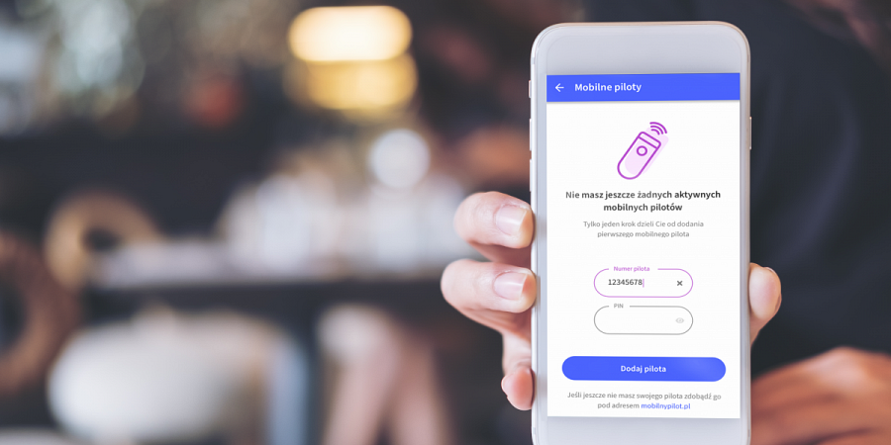
Mobilny Pilot to gwarancja spokoju na Twoim parkingu. Dostęp do otwarcia szlabanu lub bramy przydzielany czasowo wraz z rezerwacją miejsca parkingowego jeszcze nigdy nie był tak prosty!
PS

Naszym Mobilnym Pilotem można otworzyć szlaban do biura, ale też bramę na osiedle i wjazd na parking.
Gdy informujemy o tym na koniec prezentacji, Klient bądź nie dowierza, bądź jest w lekkim szoku… ;) A przecież mamy czasy AI.

